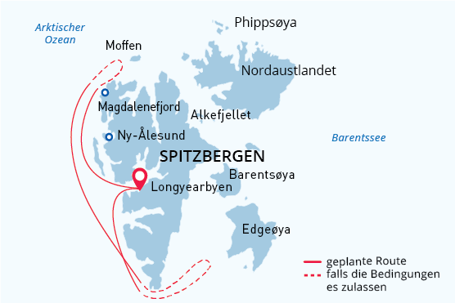

Westspitzbergen bis zur Eisgrenze
Abenteuer Arktis
14 Jun - 22 Jun 2022
9 Tage
Einschiffung: Longyearbyen (Spitzbergen)
Ausschiffung: Longyearbyen (Spitzbergen)
«MS Sea Spirit»
Aktivitäten:

Fahrplan
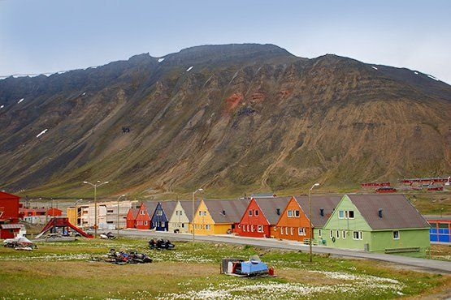Tag 1: Longyearbyen, Spitzbergen
Willkommen in Longyearbyen, dem administrativen Zentrum des norwegischen Gebietes Svalbard und dem Ausgangspunkt Ihrer Expeditionskreuzfahrt. Genießen Sie nach Ihrer Ankunft den interessanten kleinen Ort. Erste Übernachtung im Hotel.
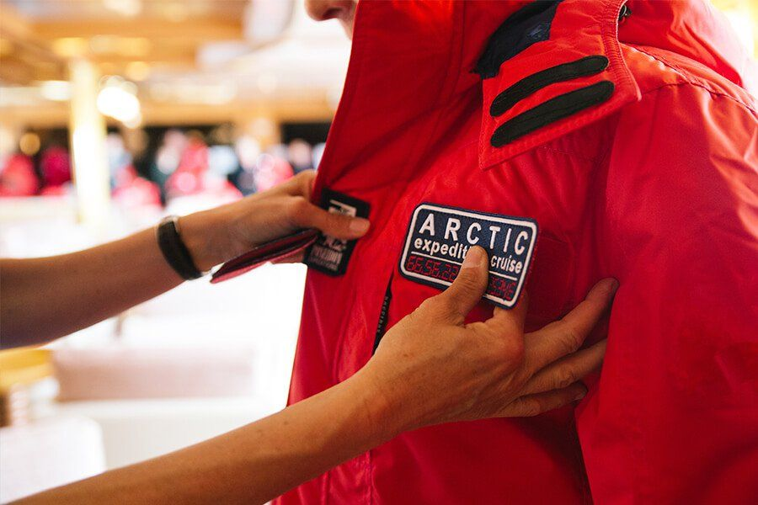Tag 2: Einschiffung in Longyearbyen
Die Einschiffung auf Ihr kleines, komfortables Expeditionsschiff SEA SPIRIT erfolgt am Nachmittag. Lernen Sie Ihr Schiff kennen und freuen Sie sich auf den Beginn Ihrer Entdeckungsreise! Bald heißt es "Leinen los!" und Ihre Reise in die Arktis beginnt. Während der Fahrt durch den Isfjord können mit Glück schon die ersten Meeressäugetiere beobachtet werden!
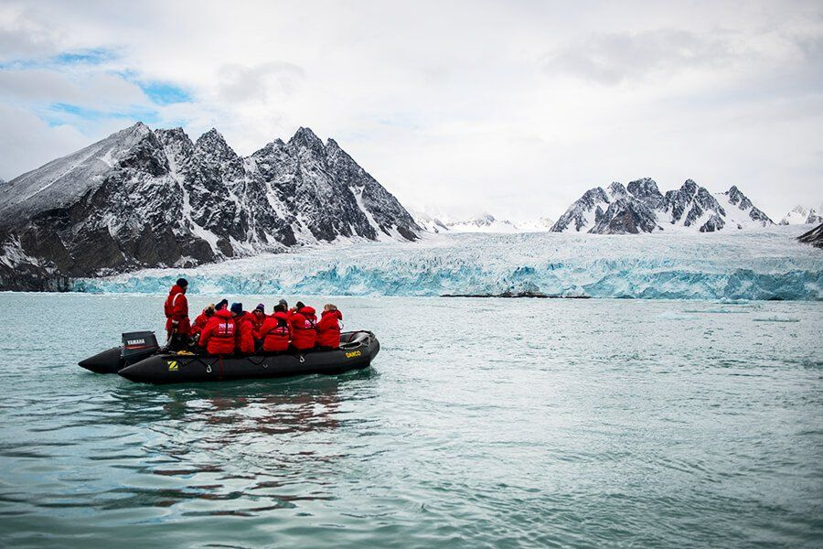Tag 3-8: Expedition Westspitzbergen
Dies ist eine wahre arktische Expeditionskreuzfahrt! Die Route und tägliche Planung hängen deshalb stark vom Wind- und von den Eisverhältnissen ab. Ihr erfahrener Kapitän und der Expeditionsleiter passen deshalb permanent den Fahrplan an, um Ihnen das bestmögliche Expeditionserlebnis zu bieten und mit Ihnen gemeinsam die Natur in diesem entlegenen Gebiet zu entdecken. Eisbären und andere typische Tiere der Arktis können jederzeit und allerorts in Spitzbergen gesichtet werden. Jede Gelegenheit wird genutzt, um Tiere in ihrem natürlichen Lebensraum zu beobachten, die atemberaubende Landschaft zu entdecken und in die Fußstapfen der früheren Polarforscher zu treten. Sie erleben auf Ihrer Expeditionskreuzfahrt spektakuläre Fjorde, Küstenabschnitte und Inseln im nordwestlichen Teil von Spitzbergen. In diesem Gebiet treffen Sie auf einige der beeindruckendsten Landschaften der Arktis und haben ständige Möglichkeiten zur Tierbeobachtung. Tiefe Fjorde und enge Kanäle werden von hohen schneebedeckten Gipfeln eingerahmt. Von gewaltigen Gletschern gekalbte Eisberge treiben – in allen Blautönen schimmernd - im türkisfarbenen Wasser vieler Fjorde. Auf Eisschollen ruhen sich Robben aus und sind ständig auf der Hut vor Eisbären. In der blühenden Tundra grasen Rentiere und Füchse sind auf Beutezug. Die Gewässer sind Lebensraum für Walrosse und eine Vielzahl von Walen. Die Insel ist bevölkert von Millionen von Zugvögel, die das 24stündige Licht der strahlenden Mitternachtssonne nutzen. Aber über allem herrscht der Eisbär, der König der Arktis. Dieser Teil von Svalbard gehört mit zu den besten, wenn es darum geht, den Eisbären in seinem natürlichen Umfeld zu beobachten: dem Packeis. Die SEA SPIRIT nähert sich der Packeisgrenze auf sichere Art und Weise, da sich hier das mächtige Landraubtier mit Vorliebe aufhält und nach Robben jagt. Während Ihrer Expeditionskreuzfahrt besuchen Sie auch Plätze von historischer Bedeutung. Was wäre ein Besuch in der Arktis ohne das Betreten einer alten Walfangstation oder einer verlassenen Forschungsstation? Erfahren Sie alles Wissenswerte über die Kohleförderung, die Fallensteller und die unzähligen Versuche, von Spitzbergen aus den Nordpol zu erreichen. In der ehemaligen Kohlesiedlung Ny Ålesund sind heute internationale Forschungsstationen angesiedelt. Es ist eine der nördlichsten Siedlungen der Welt mit einem kleinen Museum, einem Shop und natürlich einer kleinen Post. Die Tage sind ausgefüllt mit Anlandungen, Vorträgen des Expeditionsteams, fantastischer Landschaft und ausgezeichnete Malzeiten an Bord. Alles fügt sich zu einem unvergesslichen Expeditionserlebnis zusammen.
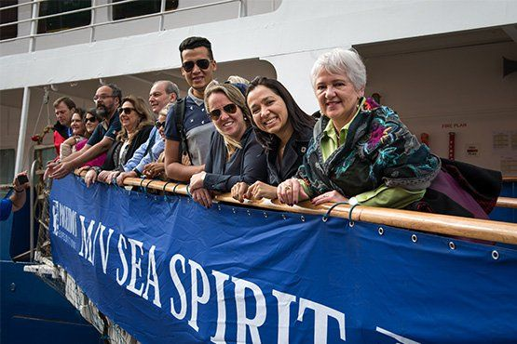Tag 9: Ausschiffung in Longyearbyen, Spitzbergen
Der Ausgangsort Ihrer Expeditionsreise ist wieder erreicht. Je nach gebuchten Rückflug Ausschiffung in der taghellen Nacht und kurzer Transfer zum Flughafen. Sie werden viele neue und unvergessliche Eindrücke sehr lange in Ihrem Herzen tragen –und vielleicht beginnen Sie schon über Ihr nächstes Abenteuer im Eis nachzudenken.

Special Guest
Dr. Erin Curry
Expertin für Eisbärenzucht
Erin ist wissenschaftliche Mitarbeiterin am Lindner Center for Conservation and Research of Endangered Wildlife (CREW) im Cincinnati Zoo and Botanical Garden, wo sich ihre Forschung auf Eisbären konzentriert. Erin hat einen Abschluss in Tierwissenschaften der Universität von Delaware und arbeitete einige Jahre als Tiermedizinerin an der Clemson University in South Carolina. 2010 promovierte sie dort in Tierphysiologie mit Schwerpunkten in Reproduktionsphysiologie und Molekularbiologie.

Erin kam im Januar 2011 als Postdoktorandin zu CREW und begann mit Eisbären zu arbeiten. Eisbären sind eine symbolträchtige Spezies für den Klimawandel, da sie für ihr Überleben und die Fortpflanzung vom Meereis abhängig sind. Neben der Entwicklung neuartiger Methoden zur nicht-invasiven Überwachung der Fortpflanzung von Eisbären leitete Erin 2012 ein CREW-Team bei der ersten künstlichen Befruchtung einer Eisbärin. Sie freut sich darauf, Ihnen ihr Wissen über die wichtige Funktion von Zoos für den Eisbärenschutz weiterzugeben.

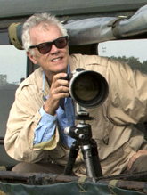RICK SAMMON (USA)
Preisgekrönter Fotograf
Ricks Berufsfotografen Karriere begann als Unterwasserfotograf. Der Wechsel zum Reise-, Landschafts- und Tierfotografen lag nahe. Seine Motive, die während Reisen in mehr als 100 Länder entstanden, wurden in zahlreichen Zeitschriften und Zeitungen publiziert. Aus den Reisen entstanden bislang 39 Bildbände. In Anerkennung seines Talentes und Einflusses in der Reisefotografie, wurde Rick von Canon mit dem Titel "Explorer of Light" ausgezeichnet. Rick ist zudem ein "Westcott Top Pro Elite" Fotograf, anerkannt für seine Porträt- und Belichtungsfähigkeiten. Er wurde zudem von Squarespace als einer der weltbesten Fotografen ausgezeichnet.Rick wird an Bord einen englischsprachigen Fotoworkshop anbieten und Ihnen auch sonst mit Rat und Tat zur Seite stehen. Sein Ziel ist es, Ihnen zu helfen, die Stimmung und das Gefühl Ihrer Expedition einzufangen. Seine Frau Susan wird zudem Tipps zur Verbesserung beim Fotografieren mit Smartphones geben. Ricks Hinweise zur Bildbearbeitung wird Ihnen helfen Ihre Schnappschüsse in großartige, unvergessliche Aufnahmen zu verwandeln.

MS Sea Spirit
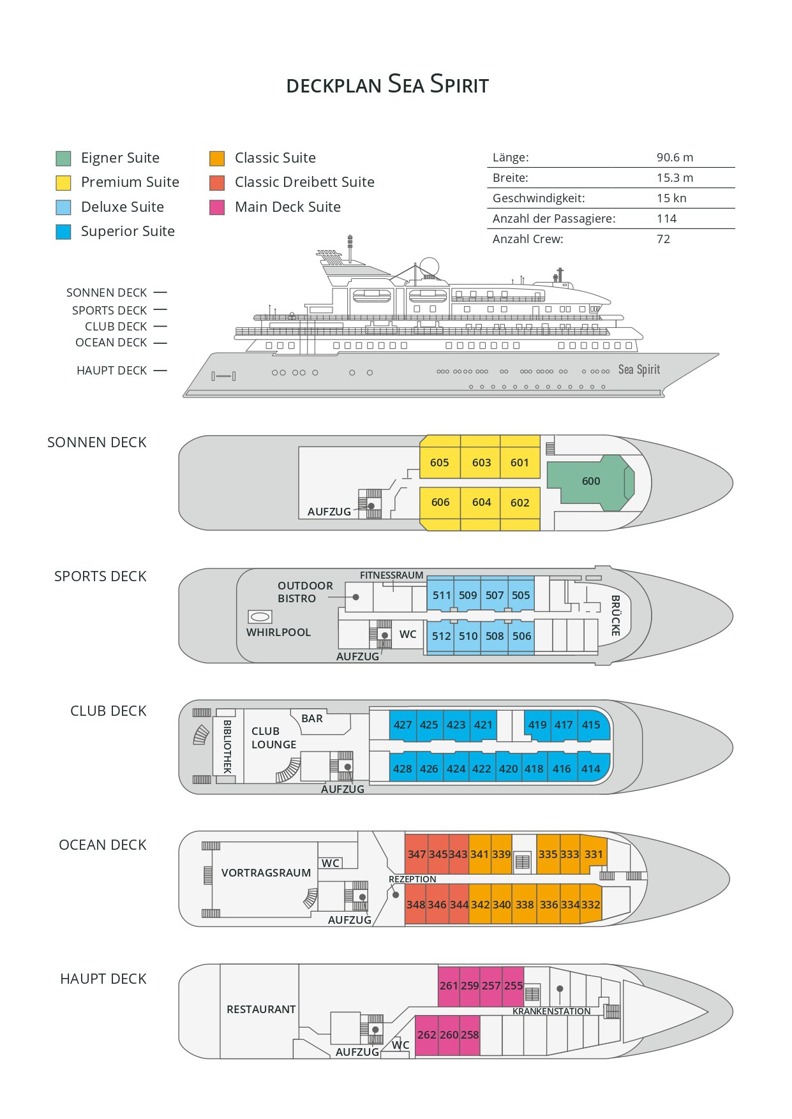

Classic Dreibett Suite  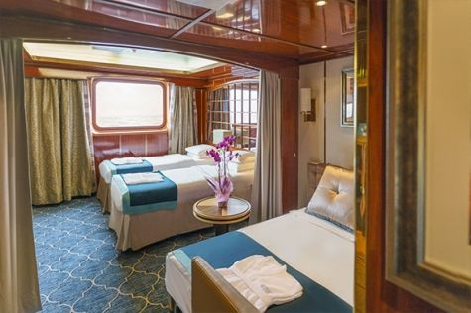  Mit durchschnittlich 21 Quadratmeter verfügen diese komfortablen Kabinen über zwei Betten, die auf Wunsch zu einem Doppelbett zusammengestellt werden können, sowie über ein Bettsofa. Gelegen auf dem Oceanus Deck bieten diese Suiten ein Panorama-Fenster, zwei Schränke sowie ein eigenes Bad. Zu den Annehmlichkeiten gehören weiterhin: Safe, Kühlschrank, Zugang zum Satellitentelefon, TV/Video, individuelle Temperaturregulierung und Föhn. | Maindeck Suite  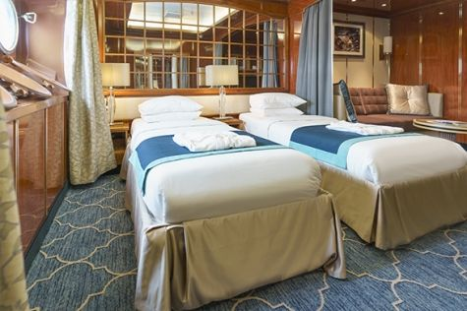  Mit rund 23 Quadratmeter sind die Main Deck Kabinen mit entweder zwei Einzelbetten oder einem Queensize Bett ausgestattet. Sie befinden sich auf dem Main Deck und verfügen über mindestens zwei Bullaugen mit Außensicht. Zur Ausstattung gehören: Bad, Safe, Kühlschrank, Zugang zum Satellitentelefon, TV/Video, individuelle Temperaturregulierung und Föhn.
Single Suite  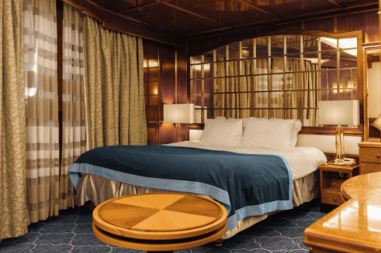  Die circa 21 Quadratmeter großen Kabinen befinden sich auf dem Oceanus Deck. Sie verfügen über ein Panorama-Fenster (das bei hohem Seegang möglicherweise abgedeckt wird), zwei Schränke sowie über ein Queensize Bett. Zur Ausstattung gehören: Bad, Safe, Kühlschrank, Zugang zum Satellitentelefon, TV/Video, individuelle Temperaturregulierung und Föhn. | Classic Suite  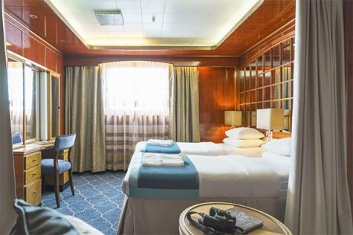  Die circa 21 Quadratmeter großen Kabinen befinden sich auf dem Oceanus Deck. Sie verfügen über ein Panorama-Fenster, zwei Schränke sowie über zwei Einzelbetten oder ein Queensize Bett. Zur Ausstattung gehören: Bad, Safe, Kühlschrank, Zugang zum Satellitentelefon, TV/Video, individuelle Temperaturregulierung und Föhn.
Superior Suite  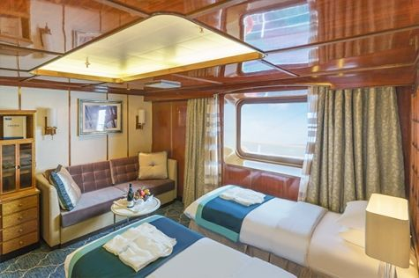  Die Superior Suiten befinden sich auf dem Club Deck und haben eine Größe von rund 20 Quadratmetern. Sie sind mit zwei Einzelbetten oder einem Queensize Bett ausgestattet. Das Panoramafenster gibt den Blick frei auf die Außen-Promenade des Club Decks. Ausstattung: Bad, begehbarer oder einfacher Kleiderschrank, Safe, Kühlschrank, Zugang zum Satellitentelefon, TV/Video, individuelle Temperaturregulierung und Föhn. | Deluxe Suite  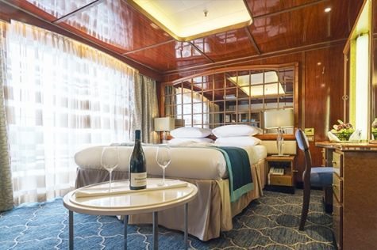  Bei den Deluxe Suiten können Sie die atemberaubende Aussicht auf die Landschaft von Ihrem persönlichen Balkon aus genießen, auf welchen Sie durch eine Glasschiebetür gelangen. Diese Suiten-Kategorie befinden sich auf dem Sports Deck. Mit ihren 24 Quadratmetern bieten sie viel Platz. Sie haben die Wahl zwischen zwei Einzelbetten oder einem Queensize Bett. Diese Suiten verfügen entweder über einen begehbaren Kleiderschrank oder einen großen Kleiderschrank in der Kabine. Die Ausstattung umfasst ein Badezimmer, Safe, Kühlschrank, Zugang zum Satellitentelefon, TV/Video, individuelle Temperaturregulierung und Föhn.
Premium Suite  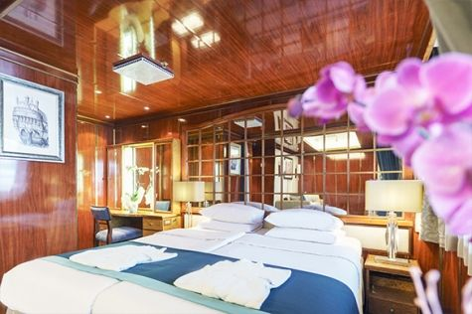  Die Premium Suiten befinden sich auf dem Sun Deck. Auf Ihrem persönlichen Balkon, auf welchen Sie durch eine Glasschiebetür gelangen, können Sie die wunderschöne Landschaft genießen. Die Suite sind durchschnittlich 30 Quadratmeter groß und Sie können bei der Bettenbestellung zwischen zwei Einzelbetten oder einem Queensize Bett wählen. Zur Ausstattung gehören ein Badezimmer, eine Lounge-Ecke, Safe, Kühlschrank, Zugang zum Satellitentelefon, TV/Video, individuelle Temperaturregulierung und Föhn. | Eigner Suite  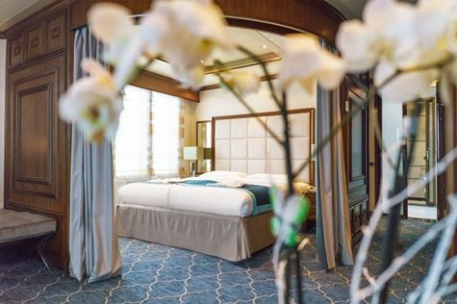  Die 63 Quadratmeter große und sehr elegante Suite liegt auf dem Sun Deck. Sie finden hier einen separaten Wohnbereich mit einer Sitzecke, eine BOSE-Musikanlage sowie einen HD-Plasma-Bildschirm, auf dem Sie Videofilme abspielen können. Durch die gläserne Schiebetüre gelangen Sie hinaus auf Ihr Privat-Deck. Relaxen Sie im Whirlpool in Ihrem Badezimmer und verbringen Sie eine angenehme Nacht im Queensize Bett. Zudem gibt es ein Bettsofa für eine dritte Person.

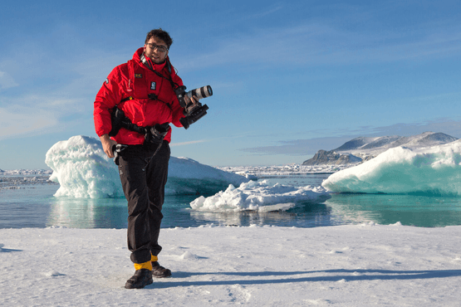 | Fotografie auf Reisen in die Arktis und Antarktis  OPTIONALE AKTIVITÄT (KOSTENLOS)  Die Polargebiete gehören zu den fotogensten Orten der Welt, die jeden Tag aufs Neue unzählige wunderschöne Landschaften präsentieren. Grenzenlose Eisflächen, Strände voller Seehunde oder Pinguine, Sonnenuntergänge am endlosen Horizont, ein sternenklarer Himmel und das majestätische Nordlicht – das alles liefert fantastische Fotomotive. Damit Sie auch wirklich mit gelungenen Bildern von der Reise zurückkehren, bieten wir Ihnen die Möglichkeit, an der Seite eines erfahrenen Fotografen mehr über Theorie und Praxis des Fotografierens zu erlernen.  Unser Foto-Experte beantwortet Ihre Fragen und gibt Praxis-Tipps – sowohl in Form von Vorträgen an Bord als auch während der Workshops an Land. Erlernen Sie die wichtigsten Bausteine der Fotografie auf eine unterhaltsame Weise, vor einer traumhaften Kulisse und mit vielen Gelegenheiten für Fragen und Feedback. Entdecken Sie in der Polarregion, wie man Licht auf eine ganz neue Weise wahrnehmen kann und welche neuen Bildkompositionen sich hier ergeben.
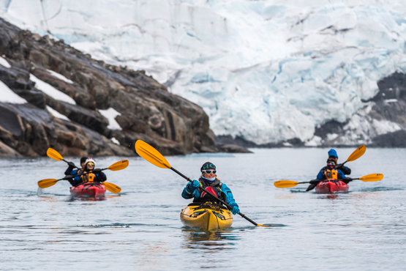 | Sea Kayak Club  KAJAKFAHREN (OPTIONALE AKTIVITÄT):  ARKTIS: 625 € p. P.  Die Inseln und Fjorde der Arktis bieten einige der einzigartigsten und interessantesten Kajak-Gebiete der Welt. Erleben Sie kalbende Gletscher in Spitzbergen, imposante Eisberge in Grönland oder das Meereis des Arktischen Ozeans in den sicheren und komfortablen Kajaks. Kommen Sie mit auf einmalige Kajak Expeditionen und erleben Sie im Rahmen professionell geführter Kajak-Touren die Arktis!  Es handelt sich bei dieser optionalen Aktivität nicht um eine einmalige Kajak-Tour sondern um eine Mitgliedschaft in einem exklusiven Kreis für die Dauer Ihrer Reise. Unsere Kajak Master versuchen dabei, Sie so oft ins Wasser zu bringen, wie dies die Wetter- und Eisbedingungen zulassen. Mit Ihrer Mitgliedschaft im Sea Kayak Club sichern Sie sich also die Möglichkeit, so oft Kajak zu fahren, wie dies auf Ihrer Reise möglich ist.  Der Sea Kayak Club wird auf Reisen im Norden wie Grönland, Svalbard (Spitzbergen), Franz-Josef-Land oder einer Kombination dieser Gebiete angeboten.

Im Expeditionspreis Inbegriffen  Eine Übernachtung vor der Einschiffung (Tag 1) im Radisson Blu Polar Hotel Spitsbergen oder Funken Lodge in Longyearbyen;  Gruppentransfer vom Flughafen zum Hotel am Tag vor der Einschiffung;  Gruppentransfer zum Schiff am Tag der Einschiffung (Tag 2);  Gruppentransfer zum Flughafen oder das Stadtzentrum nach der Ausschiffung;  Unterbringung in der gebuchten Kabinenkategorie;  Alle Mahlzeiten an Bord während der Reise (FR/M/A);  24-Stunden Wasser-, Tee- und Kaffeestation an Bord;  Alle geplanten Landgänge, Zodiacfahrten, Ausflüge lt. Programm;  Erfahrene Expeditionsleitung und Lektoren (englisch-/deutschsprachig);  Speziell für Polarregionen konzipierter Expeditionsparka (Unser Geschenk, das Sie als Andenken behalten dürfen);  Leihweise Gummistiefel für die Landgänge (Hochwertige Qualität);  Willkommens- und Abschiedscocktail;  Informationsmaterial vor der Reise;  Digitales Logbuch der Reise.  Wi-fi an Bord. | Nicht Im ExpeditionspreisInbegriffen  Flug An- und Abreise;  Kosten für medizinische Tests (zum Beispiel COVID-19) oder Impfungen, die entweder von einer Behörde oder von Poseidon Expeditions vor, während oder nach der Kreuzfahrt verlangt werden;  Visum- oder Passgebühren (falls erforderlich);  Gepäck-; Reiserücktritt- und Reiseabbruchversicherung (wird empfohlen);  Alkoholische und nicht-alkoholische Getränke wie z. b. Softgetränke;  Persönliche Ausgaben, beispielsweise für Wäscherei oder Kommunikationsdienstleistungen (Telefon, Fax, Email);  Krankenversicherung mit Notfall-Rücktransport (erforderlich);  Trinkgelder.
Bei einer Expedition kann eine Änderung des Fahrplans notwendig werden. Je nach Wetter- und Eisbedingungen entscheidet der Expeditionsleiter und der Kapitän über die bestmögliche Alternative. Begegnungen mit den erwähnten Tieren können nicht garantiert werden.

